Servidor IIS Práctica 5

FRANCISCO JAVIER LÓPEZ CALDERÓN

2021

**Practicas 6. Servidor web IIS W2012**

1. En un servidor Windows 2012 Server, donde ya esté instalado y configurado el servicior DNS para el dominio “**win.edu**”, deberás realizar la instalación de IIS y permitir el acceso a los clientes que utilicen el nombre de dominio red.win.edu. Probar su funcionamiento con un cliente Windows 7 y otro Linux (Ubuntu 1).

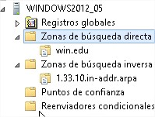

**Tenemos disponible el servidor DNS en W2012**

**Creamos la zona red.win.edu y comprobamos su funcionamiento**

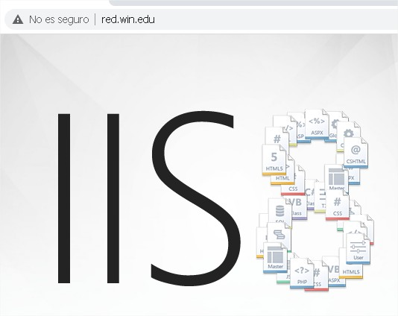

**Desde el cliente Windows 7**

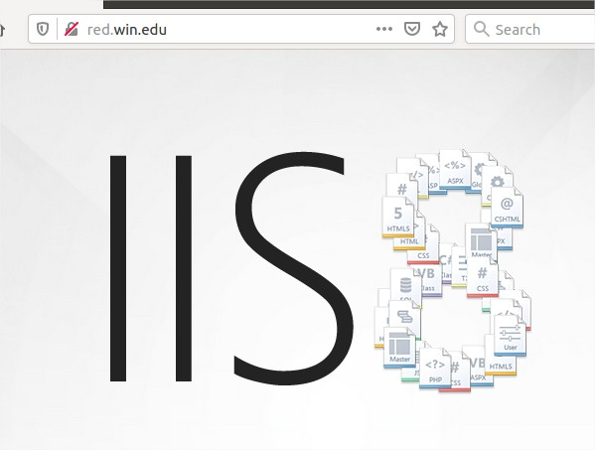

**Desde Ubuntu 1**

1. Partiendo de un servidor IIS instalado, realizar las siguientes configuraciones y las respectivas pruebas para la comprobación de su buen funcionamiento:
   * Crear un total de 4 sitios web donde 2 de ellos se accederá por distinto FQDN pero igual IP (**red.win.edu** y **pedidos.telecocido.com**), el tercero se accederá también por distinto FQDN (**inicio.alquilabici.es**) e igual IP, pero utilizando un puerto distinto al de defecto. Al cuarto se deberá acceder con distinta IP y distinto FQDN

([**www.pescacacho.org**](http://www.pescacacho.org)).

**Se han creado las zonas DNS requeridas**

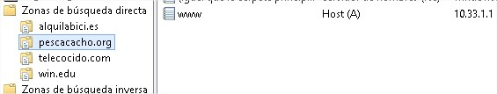

* + Configurar el sitio por defecto y el del puerto distinto para que su página a cargar por defecto tenga como nombre ini.html.

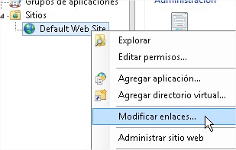

**Accedemos al administrador IIS, hacemos clic derecho…**

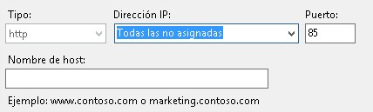

**Modificamos el puerto a 85**

* + Se deberá cargar páginas de prueba en cada uno de los cuatro sitios Web.

**Creamos los sitios webs y en el caso de www.pescacachos.org modificamos el puerto de 80 a 85**

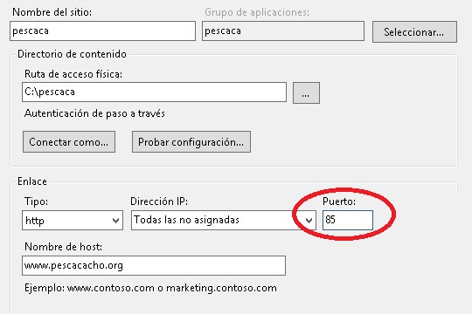

**Ahora probaremos las distintas páginas**

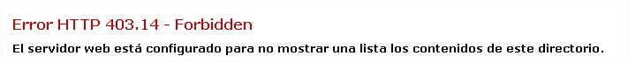**Aparece el error 403.14 para desactivarlo, debemos seguir los siguientes pasos**

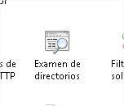

**Una vez seleccionado el sitio web, hacemos doble clic en “Examen de directorios”**

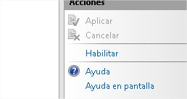

**Hacemos clic en “Habilitar”**

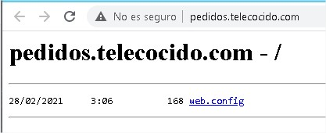

**Podemos comprobar que funciona**

**Pedidos.telecocido.com**

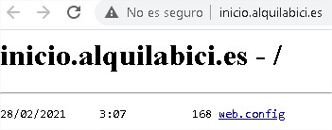

**Inicio.Alquilabicis.e**



**Red.win.edu**

* + Detener el sitio web accesible por distinta IP. ¿Funciona el sitio detenido?

¿Funciona algún otro sitio? Razona la respuesta.

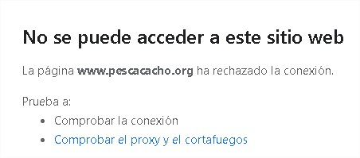

**Pescacachos no funciona ya que asignamos otra dirección IP que el servidor no posee, para ello, seguiremos los pasos para asignarla.**

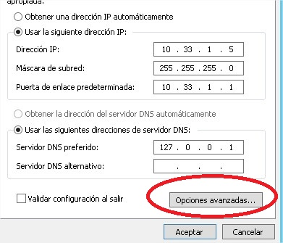

**Accedemos a las propiedades del adaptador (IPv4)**

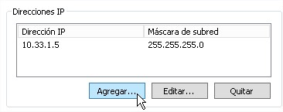

**Hacemos clic en “Agregar”**

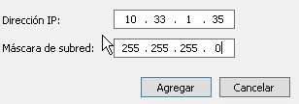

**En este caso usaremos 10.33.1.5**

**Y con eso podemos probar el sitio**

* + Iniciar el sitio web detenido.

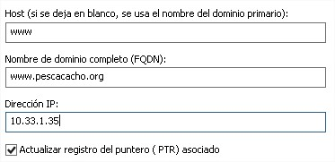

**No olvidemos que tenemos que actualizar la dirección IP en el servidor DNS**

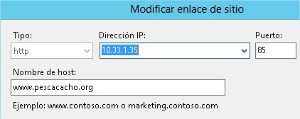

**Modificamos el enlace y añadimos la nueva IP**

**Muy importante, es requerido reiniciar el adaptador**

**(Desactivar y Activar)**

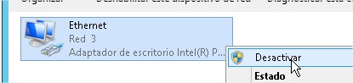

**Ahora probaremos el funcionamiento del sitio web**

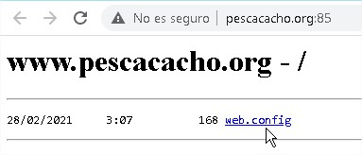

**Podemos comprobar que se ha aplicado correctamente y utiliza el puerto 85**

* + ¿En qué directorio se almacenan los ficheros de **log** para auditoría y seguimiento de cada sitio web? ¿Qué nombre tienen dichos ficheros?

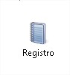

**Desde el Administrador de IIS accedemos al apartado “Registro”**

**Desde esta interfaz podemos ver información sobre el registro de seguimiento y podemos administrar algunas configuraciones, como podemos ver, los ficheros son llamados “LogFiles”**

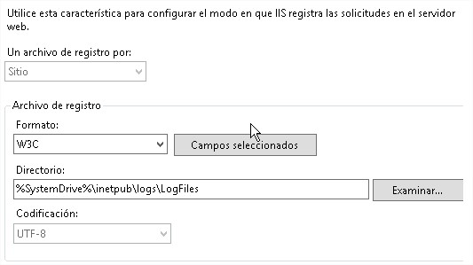

* + Configurar el sitio con distinta IP (**www.pescacacho.or**g) para ser accesible únicamente por el protocolo HTTPS.

**Para habilitar el HTTPS primero necesitamos crear un certificado autofirmado desde el administrador IIS**



**Hacemos clic en el servidor principal**

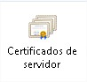

**Seleccionamos Certificados de servidor**



**“Crear certificado autofirmado…”**

**Rellenamos los datos**

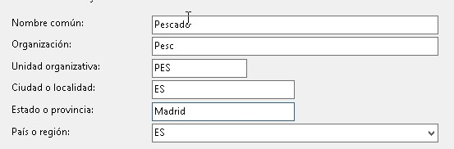

**Deberemos seleccionar un nombre y el nombre del servidor**

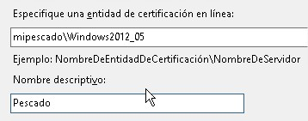

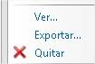

**Finalmente podemos ver el certificado o quitarlo**

**Ahora aplicaremos el certificado a nuestro sitio web**

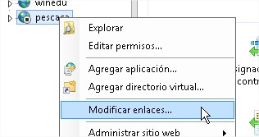

**Hacemos clic derecho y seleccionamos “Modificar enlaces…”**



**Agregamos nuevo enlace**

**Rellenamos los datos**

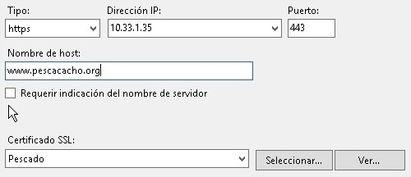

**Es importante quitar el antiguo enlace**

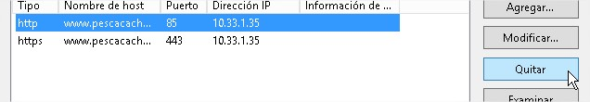

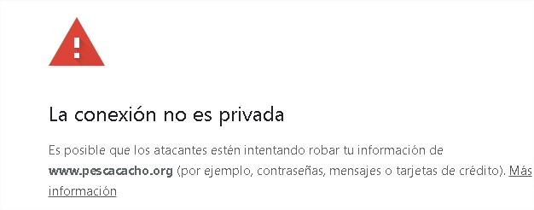

**Aparece el aviso de seguridad, lo ignoramos y accedemos al sitio web**

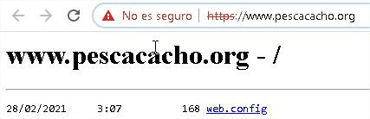

**Como podemos comprobar el sitio web es HTTPS**